TugasProyek Makassar,26 Juni 2020

**ALGORITMA DAN PEMROGRAMAN**

**”PROGRAM MENGHITUNG GAJI PEGAWAI CV. XXXI”**



B

|  |  |
| --- | --- |
| Nama | :Arfan Saputra |
| Stambuk | : 13020190168 |
| Kelas | :A3 |
|  |  |
|  |  |

**PROGRAM STUDI TEKNIK INFORMATIKA**

**FAKULTAS ILMU KOMPUTER**

**UNIVERSITAS MUSLIM INDONESIA**

**MAKASSAR**

**2019**

**PENDAHULUAN**

Proses pembuatan program yang sempurna membutuhkan efisiensi kerja algoritma perancangan yang baik pula agar program tidak menemui titik error sehigga tidak menghasilkan output yang diinginkan client atau pengguna. Program perhitungan gaji pegawai kali ini ditulis menggunakan Bahasa pemrograman C++. C++ sendiri adalah Bahasa pemrograman procedural sekaligus berorientasi objek dan memiliki banyak library atau preprocessors untuk menyediakan segala method yang ingin digunakan atau di implementasikan kedalam program. Berikut studi kasus perhitungan gaji pegawai yang akan di atasi dengan Bahasa pemrograman C++:

1. Pengguna memasukkan jumlah pegawai kemudian mengisi data pegawai: nip(nomorindukpegawai), nama pegawai, gajipokok, golongan dan jam kerja, lembur dimasukkan melalui keyboard
2. Gaji bersih pegawai dihitung dari gaji pokok dan tunjangan dipotong pajak yang harus dibayar. Besar tunjangan adalah 15 % dari gaji pokok, dan besar pajak adalah 10 % dari gaji pokok ditambah tunjangan
3. Gaji pegawai ditentukan berdasarkan gaji tetap dan juga dari lamanya bekerja. Gaji tetap dan gaji per jam tergantung kepada golongan pegawai sesuai:

GolonganGajitetap (Rp) Upahlembur per jam (Rp)

1 500.000 5000

2 300.000 3000

3 250.000 2000

4 100.000 1500

5 50.000 1000

1. Menghitung total gaji pegawai yang diterima dengan rumus: gaji sesuai golongan + (banyaknya jam lembur * tariff lembur sesuai golongan karyawan).
2. Ketentuan yang tidak disebutkan di atas dapat anda tentukan sendiri dalam laporan, minimal mengerjakan sesuai dengan kasus.
3. mengurutkan dan mencari data nilaiyang diinginkansesuaikategori

**ANALISIS KASUS**

Berdasarkan hasil analisis penulis terhadap kasus diatas, langkah penyelesaian program untuk kasus diatas membutuhkan setidaknya 3 Procedural fungsi, 1 fungsi utama eksekusi program (sesuai dengan Bahasa pemrograman) , loops serta sorting dan searching algorithm.

Berikut adalah Algoritma yang akan diimplementasikan pada program sesuai dengan kasus diatas ditulis dalam tipe Natural Language:

Kasus :

MenghitungGajibersihpegawai pada CV. XXXI

Algoritma:

1. Mulai
2. Deklarasi tipe data variable n, total jam kerja, count = 0 ,i,j dan temp;
3. Menampilkan “Jumlah data pegawai : ”
4. Menginput n jumlah data pegawai yang ingin program
5. Memulai loops (perulangan) untuk menginput data pegawai sesuai dengan *n*
6. Menginput data pegawai, gaji, jam kerja, dan golongan.
7. Memasukkan fungsi gaji bersih dengan parameter tunjangan dan gaji pokok
8. Fungsi gaji bersih mengembalikan nilai gaji pokok ditambah tunjangan
9. Membuat fungsi tunjangan Pajak dengan parameter gaji pokok
10. Fungsi tunjangan Pajak menghitung tunjangan dengan rumus 15% dari gaji pokok
11. Fungsi tunjangan Pajak menghitung pajak dengan rumus 10% dari total gaji pokok ditambah tunjangan
12. Fungsi tunjangan Pajak menampilkan output pajak dan gaji bersih dengan memasukkan fungsi panggilan (callback function) geji bersih ()
13. Membuat fungsi gaji tetap dengan parameter lembur dan golongan
14. Membuat conditional statement pada parameter lembur
15. Jika jam lembur kurang atau sama dengan nol, maka lembur sama dengan nol, jika tidak maka lembur bernilai sama dengan nilai awal lembur
16. Membuat conditional switch case untuk menentukan gaji tetap dengan ketentuan gaji tetap sesuai dengan golongan ditambah jumlah jam lembur dikalikan dengan bonus sesuai dengan golongan.
17. Conditional switch case mengambil parameter golongan dan mengembalikan nilai gaji tetap.
18. Menampilkan output gaji tetap
19. Membuat perulangan untuk menampilkan data pegawai yang telah diinput
20. Memasukkan fungsi kedalam loops untuk menghitung gaji tetap dan gaji bersih masing-masing pegawai
21. Membuat loops pengurutan (Sorting) gaji secara ascend
22. Menggunakan Bubble sort pada loops untuk mengurutkan gaji secara ascend
23. Menampilkan urutan gaji
24. Menampilkan tampilan memasukkan nama pegawai
25. Menginput nama pegawai yang ingin di search datanya
26. Membuat loops pengecekan nama
27. Jikanama yang diinput sesuai dengan data pegawai maka tampilkan data pegawai
28. Selesai

**PENJELASAN HASIL IMPLEMENTASI PROGRAM**

1. **Deklarasi variable**

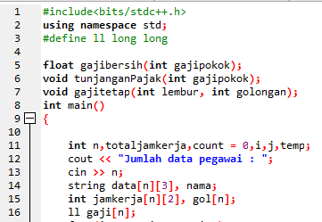

Berikut adalah variable dan detail kegunaan dari tipe data Integer:

1. *n :*Sebagai acuan inputan jumlah data pegawai, batas dari loops input data pegawai
2. *totaljamkerja*: Sebagai hasil kurang dari total jam kerja dengan jam kerja wajib dan menghasilkan total jam lembur yang akan diproses di fungsi gaji tetap untuk menentukan bonus.
3. *Count = 0* : sebagai variable utama untuk hasil output jumlah data yang ditemukan pada Searching data process. Count akan terus ter increment seiring ditemukannya data yang memenuhi syarat
4. *Temp* : variable bantu untuk digunakan saat proses sorting

Untuk tipe data string:

1. Data[][] : menggunakan multidimensional array sebagai input data pegawai berupanama dan nip.

Untuk tipe data integer dan long long array:

1. Jamkerja : input jam kerja total dan jam kerja wajib
2. Gaji dan golongan : input gaji dan golongan pegawai
3. **PembuatanFungsi**

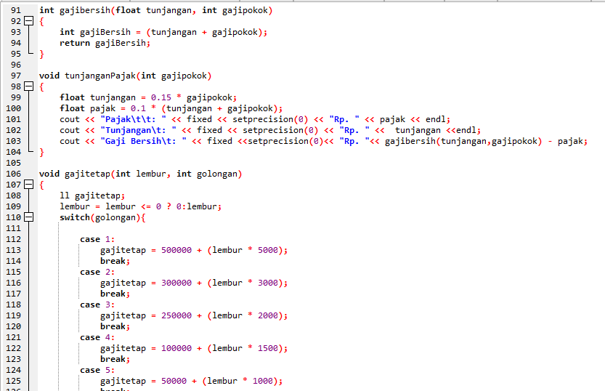

1. Fungsi gaji bersih()

Fungsi gaji bersih akan mengembalikan/returning nilai dari gaji bersih dengan rumus penjumlahan dari parameter tunjangan dan gaji pokok.

1. Fungsi tunjangan Pajak()

Fungsi ini bertipe void artinya dia akan bertindak sebagai procedural function yang akan mengembalikan nilai dari pajak dengan rumus 10% dari parameter gaji pokok + tunjangan, nilai tunjangan dengan ketentuan 15% dari parameter gaji pokok, dan gaji bersih dengan mengambil langsung fungsi gaji bersih () yang telah dibuat sebelumnya.

1. Fungsi gaji tetap()

Fungsi gaji tetap juga bersifat procedural, fungsi ini akan mengambil parameter golongan dan didalamnya terdapat conditional switch case yang akan memproses bonus dan gaji tetap sesuai dengan golongan dan lama lembur masing-masing.

1. **Fungsi Utama int main()**

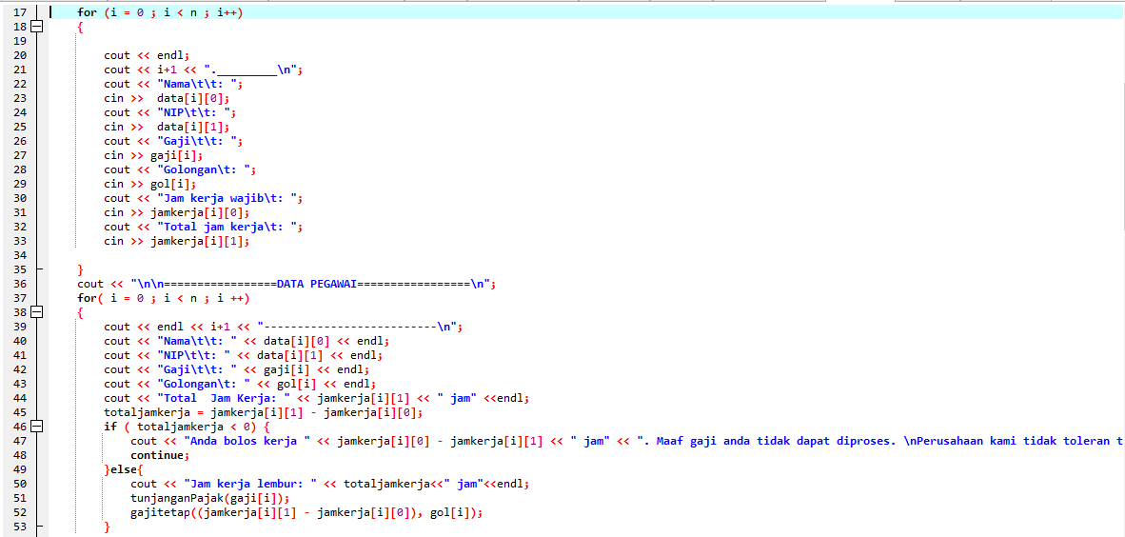

Fungsi utama akan bertugas mengesekusi semua fungsi yang telah dibuat sebelumnya sesuai dengan inputan dari variable yang tersedia.

Pada loops pertama, kita dapat menginput data-data pegawai. Pada loops selanjutnya, data pegawai sekaligus detail gaji bersih dan gaji tetap akan ditampilkan. Pada proses ini, semua fungsi yang telah dibuat sebelumnya akan diimplementasikan dengan memasukkan variable pada fungsi utama kedalam parameter fungsi secara berurut.

1. **Sorting**

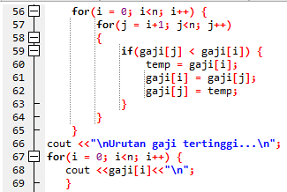

Sorting tidak dinyatakan dalam bentuk fungsi karena tidak memerlukan banyak parameter. Teknik sorting pada program diatas menggunakan Bubble Sort dengan gaji sebagai parameter bantu yang akan di loops dan ditentukan secara ascend nilai terendah ke tertinggi. Pada loops selanjutnya, gaji pegawai berurutan akan ditampilkan.

1. **Searching**

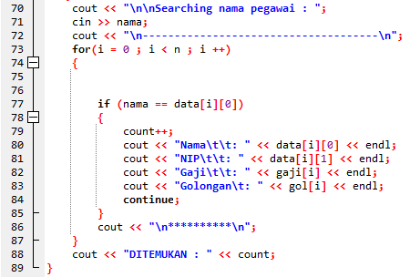

Teknik searching yang digunakan adalah Linear Search karena dikenal dengan Teknik nya yang tidak rumit. Teknik ini hanya menggunakan satu loops dan didalamnya akan terdapat conditional if statements sebagai tolak ukur pengecekan nama yang telah diinput untuk ditampilkan jika ditemukan, dan count akan terincrement untuk menampilkan detail data pegawai yang ditemukan. Jika tidak ditemukan maka count akan bernilai 0. Berarti data pegawai yang ditemukan tidak ada.

**PENGUJIAN PROGRAM**

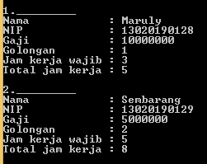

Proses ini menguji fungsi utama dengan menginput data pegawai.

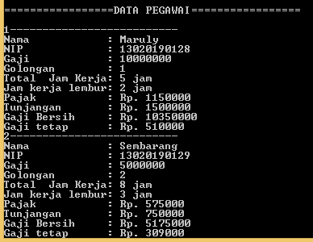

Proses selanjutnya akan melibatkan fungsi yang telah dibuat sebelumnya, dan mengembalikan gaji tetap dan gaji bersih dari data yang telah diinput pada proses sebelumnya.

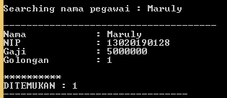

Pada proses ini , Linear searching akan digunakan untuk memfilter data pegawai dan mencari nilia yang serupa hasil inputan berupa nama pegawai dan akan menampilkan data pegawai tidak termasuk gaji tetap dan gaji bersih,.

**PENUTUP**

1. **Kesimpulan**

Program perhitungan akan memerlukan ketelitian karena program c++ akan mengkompile kode barisan secara berurut dari atas, dan detail penggunaan variable dan parameter pada fungsi harus diperhatikan agar fungsi dapat digunakan sesuai dengan output yang diinginkan

1. **Saran**

Ada banyak cara atau algoritma yang dapat digunakan untuk memecahkan masalah diatas dan cara diatas masih bias diubah sesuai pembuat.